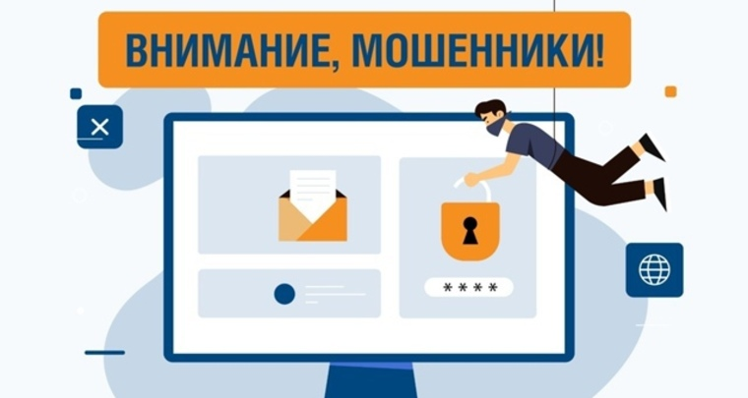

В Республике Башкортостан участились случаи мошенничеств с использованием поддельных QR-кодов в платёжных документах. Главным критерием, по которому можно распознать поддельную квитанцию, являются реквизиты получателя платежа.

Необходимо сравнить данные сомнительной квитанции с данными, указанными на предыдущих квитанциях. Точные реквизиты получателя платежа можно узнать в договоре между плательщиком и получателем платежа либо путём обращения в соответствующие организации, осуществляющие коммунальное обслуживание.

При обнаружении мошеннической квитанции незамедлительно обратитесь в правоохранительные органы и предупредите соседей и близких. Будьте бдительны!

Если вы всё-таки хотите оплачивать квитанции по QR-коду, сравните её с предыдущей - возможно, найдутся отличия. А ещё:

— внимательно проверяйте адрес ссылки, по которой переходите из письма или QR-кода (фальшивые ресурсы нередко маскируют под официальные сайты, подменяя в адресе один или несколько символов)

— проверяйте реквизиты, по которым переводите оплату

— не передавайте никому код подтверждения оплаты и другую конфиденциальную информацию

— используйте антивирус на компьютерах и мобильных устройствах

— при малейших сомнениях закройте страницу и скачайте платежную квитанцию с официального ресурса